BÁO CÁO PHÂN TÍCH VẬN HÀNH DỰ ÁN VIETNAM RETAIL
Tóm tắt các phát hiện quan trọng (Key Findings) dựa trên dữ liệu 10.000 đơn hàng
1. Vấn đề rò rỉ chi phí theo Kho xuất hàng (Cost Leakage)
Dựa vào VIEW vw_chi_phi_theo_kho, chúng ta đã định vị được điểm mù trong vận hành:
- Kho Hóc Môn và Kho Bình Tân đang là hai kho có tỷ lệ chi phí vận chuyển đội lên cao nhất (ở mức 0.19% trên tổng giá trị hàng bán ra).
- Mặc dù lượng đơn hàng xuất ra từ Hóc Môn rất cao (2.041 đơn), nhưng biên độ chi phí logistics tại đây đang kém hiệu quả hơn hẳn so với Kho Quận 7, Kho Thủ Đức hay Tân Bình.
- Đề xuất Action: Cần rà soát lại các đối tác vận chuyển tại khu vực Hóc Môn và Bình Tân, hoặc đàm phán lại biểu phí ưu đãi vì đây là hai tổng kho có khối lượng hàng hóa xuất đi rất lớn.
2. Phân tích Lợi nhuận Ngành hàng (Product Profitability)
Dựa vào VIEW vw_loi_nhuan_san_pham, chiến lược kinh doanh đang có sự chênh lệch lớn giữa các dòng sản phẩm:
- Nhóm (Hái ra tiền): Card màn hình RTX 4070 SUPER, RTX 4060 Ti và CPU AMD Ryzen 7 là những "trụ cột" gánh vác lợi nhuận. Chỉ riêng dòng RTX 4070 SUPER đã mang về hơn 129 tỷ đồng lợi nhuận gộp.
- Nhóm (Kéo lùi biên lợi nhuận): Các phụ kiện như Chuột Logitech G304 và Bàn phím cơ Akko 3087 nằm bét bảng (chỉ mang lại vỏn vẹn 5 - 9 tỷ đồng lợi nhuận). Việc bán lẻ các món phụ kiện này khiến công ty phải gánh chi phí đóng gói, vận chuyển không tương xứng.
- Đề xuất Action: Áp dụng chiến lược Bán chéo (Cross-sell) - bán combo PC kèm chuột/phím để tăng giá trị trung bình trên mỗi đơn hàng (AOV), hoặc miễn phí ship khi mua phụ kiện kèm phần cứng chính.
3. Chân dung Khách hàng trọng điểm (Customer Persona)
Dựa vào VIEW vw_chan_dung_khach_hang, tệp khách hàng mang lại giá trị cao nhất lộ diện rất rõ ràng:
- Đỉnh chóp doanh thu hoàn toàn thuộc về tệp khách hàng NAM GIỚI tại TP. Hồ Chí Minh (đóng góp 8.907 đơn hàng, tạo ra doanh thu khổng lồ 607 tỷ đồng).
- Khách hàng nữ giới có mua, nhưng tỷ trọng rất thấp (chỉ bằng 1/8 so với nam giới).
- Đề xuất Action: Phòng Marketing nên dồn 80% ngân sách quảng cáo đánh thẳng vào tệp khách hàng Nam tại TP.HCM. Chạy các chiến dịch truyền thông mang phong cách công nghệ, gaming, e-sport để tối ưu tỷ lệ chuyển đổi (CR).
4. Hành vi chọn phương thức giao hàng (Delivery Preference)
Dựa vào VIEW vw_ty_trong_giao_hang:
- 38.07% khách hàng chọn Giao hàng bình thường và 33.98% chọn Giao hàng nhanh. Có tới 27.95% khách hàng rơi vào trạng thái Giao hàng chậm.
- Đề xuất Action: Với gần 34% lượng khách hàng có nhu cầu Giao hàng nhanh (hỏa tốc), bộ phận Kho bãi (Warehouse) cần thiết lập một line đóng gói riêng (Priority Line) chuyên xử lý các đơn hàng này để đảm bảo cam kết SLA với khách, tăng trải nghiệm người dùng.
ẢNH 1:
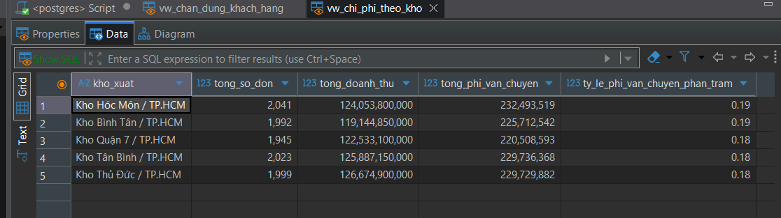
ẢNH 2:
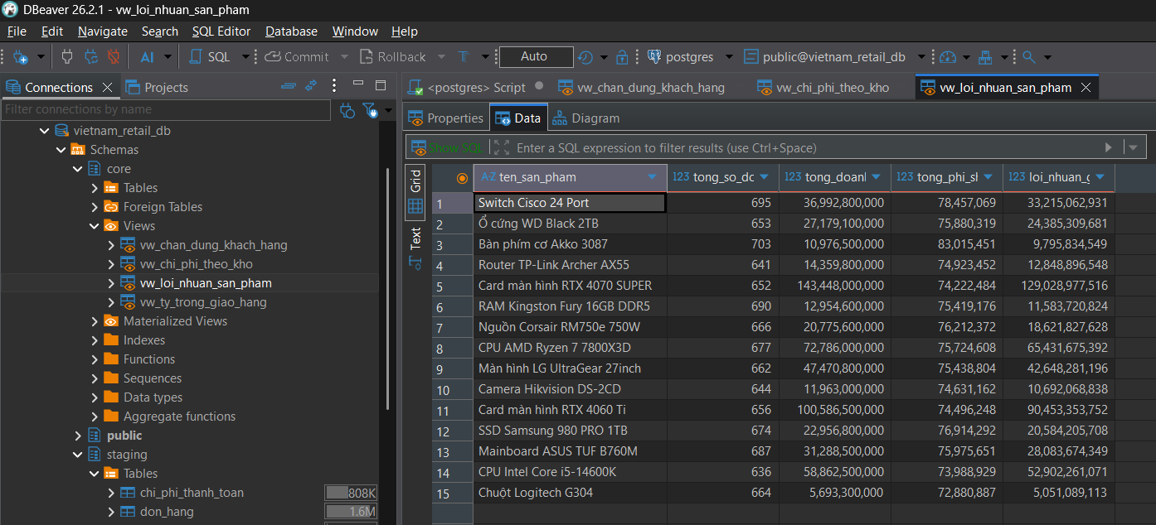
ẢNH 3:
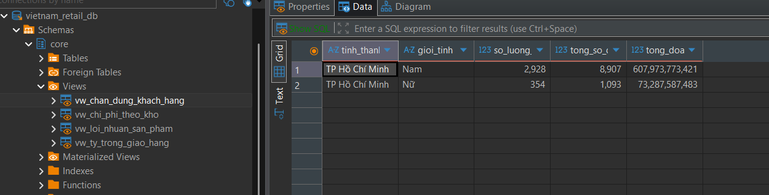
ẢNH 4:
